Sonnenbrand im Weinberg –
ein Mystery

Aufgaben
- Bilden Sie Kleingruppen mit 4 Personen.
- Erstellen Sie ein Legekonstrukt (siehe grüner Kasten) aus den Mysterykarten, um folgende Leitfrage zu beantworten:

Leitfrage: Warum schützt es vor Sonnenbrand, wenn Winzerinnen und Winzer nur noch mit dem Fahrrad in ihre Weinberge fahren?

- Beantworten Sie die Leitfrage in Textform (ein kurzer Text pro Kleingruppe) und bewerten Sie abschließend die Schutzmaßnahme „nur noch mit dem Fahrrad“ zu fahren.

Anleitung für ein Legekonstrukt:

- Schneiden Sie die 26 Mysterykarten mit den Buchstaben A-Z aus und lesen Sie sie einzeln durch.

- Ordnen Sie die Karten nach inhaltlichen Kategorien auf einem Plakatbogen in DIN A2 als Unterlage. Hinweis: 6 Karten sind als ZUSATZ gekennzeichnet und müssen nicht in das Legekonstrukt miteinbezogen werden.

- Strukturieren Sie im nächsten Schritt Ihr Legekonstrukt so, dass sich ein roter Faden ergibt, der die Beantwortung der Leitfrage ermöglicht.

- Kleben Sie die Karten auf die Unterlage und machen Sie die Beziehungen der Karten untereinander mithilfe von Pfeilen, Linien und Beschriftungen kenntlich.

Mysterykarten

A  Die Weinrebe als Nutzpflanze  Die Weinrebe zählt zu den ältesten Nutzpflanzen der Menschen (seit ca. 7000 – 6000 v.Chr.) und wird für ihren Ertrag angebaut. | B  Rebengürtel  In den Weinbaugebieten der Erde innerhalb der sogenannten Rebengürteln herrscht eine Jahresmitteltemperatur von mindestens 9°C.
C  Zellnekrose  Wenn die Schäden in den Weinbeeren nicht repariert werden können und die Beeren weiterhin extremen Umweltbedingungen ausgesetzt sind, werden die Zellen der Frucht irreversibel geschädigt und zerstört. | D  Lichtintensität  Im Zuge des Klimawandels steigt die Intensität des Sonnenlichts. Im Sommer steigt zudem die tägliche Zahl der Sonnenstunden.
E - ZUSATZ  Stoffwechsel  Lichtenergie  6 CO₂ + 6 H₂O C₆H₁₂O₆ + 6 O₂ | F  UV-Strahlung  Durch UV-Strahlung wird der Stoffwechsel der Weinbeeren beeinflusst und ein physiologischer Prozess angestoßen.
G  Umweltfaktoren  Zwischen den einzelnen Weinbaugebieten in Deutschland bestehen deutliche Unterschiede hinsichtlich  - Temperatur  - Sonnenlicht  - Wasser.  Diese Faktoren können den Weinbau fördern oder einschränken. | H - ZUSATZ  Huglin-Index  Der Huglin-Index gibt das Temperaturmittel einer Weinbausaison (April bis September) an. Der Huglin-Index bestimmt, welche Rebsorten in einem Gebiet gut wachsen können. Ab einem Wert von >1500 wird generell der Anbau von Wein empfohlen.
I  Trockenstress  Die Fotosyntheserate steigt prinzipiell mit erhöhter Temperatur. Je heißer, desto höher aber auch der Wasserverbrauch der Pflanze aufgrund der Verdunstung über die Spaltöffnungen der Blätter. Durch hohe Verdunstungsraten und mangelnde  Wasserverfügbarkeit gerät die Pflanze in Trockenstress.  K – ZUSATZ  Blattverlust  Durch Wasserstress schließen sich die Spaltöffnungen der Blätter, um weitere Wasserverdunstung zu vermeiden. Dadurch kann aber auch kein Kohlendioxid (CO₂) mehr aufgenommen werden und die Fotosyntheseleistung der Pflanze wird vermindert. Es kommt zu Welkeerscheinungen und Absterben der Blätter, die Weinbeeren sind erhöhter Sonnenstrahlung ausgesetzt. | J  Weinbaugebiete  Verändert nach: CCO https://www.publicdomainpictures.net/de/view-image.php?image=111986&picture=weltkarte.  L  Sonnenbrand  Um sich vor den Sauerstoffradikalen zu schützen, produziert die Pflanze Antioxidantien zur Entgiftung. Durch enzymatische Reaktionen werden braune Komplexe gebildet, die Außenhaut der Weinbeeren wird bräunlich und die Früchte trocknen ein. Es entsteht Sonnenbrand.
M  Monokultur  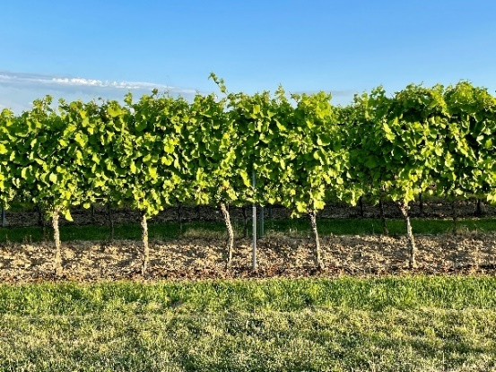  Foto: L. Becker. | N  Treibhausgase  Im Bereich Mobilität stoßen die Menschen rund 19% der gesamten Treibhausgase aus. Den Hauptteil bildet hier das Treibhausgas Kohlendioxid (CO₂). Dieses reichert sich in der Erdatmosphäre an und verstärkt den sogenannten Treibhauseffekt, was zur Erwärmung der Erdoberfläche führt.
O - ZUSATZ  Tropen und Subtropen  Die Tropen und Subtropen sind aufgrund der hohen Temperaturen und damit einhergehender hoher Schädlingsanfälligkeit der Reben für den Weinbau nicht geeignet | P  Wasseraufnahme  Eine ausreichende Wasseraufnahme durch die Rebenwurzeln ist Voraussetzung für eine hohe Fotosysntheseleistung.  Die Beeren mit ihren Inhaltsstoffen sind letztlich ein Produkt der Fotosynthese.
Q  Bodenerosion  Mit dem Temperaturanstieg gehen Dürreperioden und unvorhersehbare Niederschlagsmengen einher. Besonders schwerwiegend ist es, wenn plötzlicher Starkregen auf zuvor ausgetrocknete Böden fällt. Das Wasser fließt oberflächlich ab, ohne zu versickern und schwemmt Boden weg (Erosion).  S  Schadbild  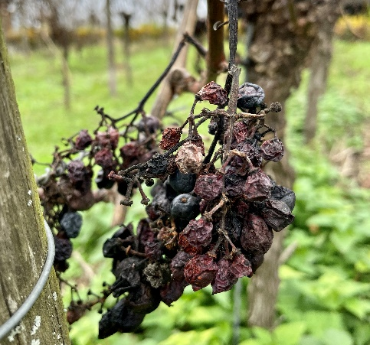  Foto: L. Becker. | R  Sauerstoffradikale  UV-Strahlung kombiniert mit hohen Temperaturen kann zur Bildung von Sauerstoffradikalen am Fotosystem I führen. Da ihnen ein Elektron fehlt, sind die Sauerstoffradikale hochreaktiv. Unter der Abkürzung ROS (reactive oxygen species) werden die verschiedenen Sauerstoffradikale zusammengefasst.  T  Welthandel  20% der Weltrebenfläche wird für die Produktion von Tafeltrauben und Rosinen, 80% für die Weinproduktion verwendet. Die Weinproduktion aus qualitativ  hochwertigen Weinbeeren stellt somit einen bedeutenden Wirtschaftsfaktor dar.
U - ZUSATZ  Fotosynthese  Mithilfe des Sonnenlichts kann die Pflanze aus den energiearmen anorganischen Ausgangssubstanzen Kohlendstoffdioxid (CO₂) und Wasser (H₂O) Assimilate in Form von energiereichem Zucker produzieren. | V  Licht  Neben der Temperatur ist das Sonnenlicht ein wichtiger Umweltfaktor. Licht wird gemäß den Wellenlängen in das hochenergetische UV-Licht (280-400nm), in sichtbares Licht (400-780nm) und Infrarotlicht (>780nm) eingeteilt.
W  Traubenqualität  Durch die bräunlichen Läsionen der Außenhaut, das Eintrocknen der Beeren sowie die fortschreitende Zellnekrose zum Zeitpunkt der Fruchtreife wird die Traubenqualität für die anschließende Verarbeitung stark gemindert. | X  Weinbergsboden  Foto: L. Becker.
Y  Klimawandel  Forscher*innen verzeichnen einen Anstieg der globalen Durchschnittstemperaturen von ca. +1°C seit Beginn der Industrialisierung. | Z - ZUSATZ  Frühreife  Durch hohe Temperaturen verschiebt sich die Traubenreife um ca. 4 Wochen nach vorne, vom Herbst in den Sommer. Im Sommer erhöht sich die Wahrscheinlichkeit von heißen Tagen mit langer Sonnenscheindauer.

